Аполлон
Parnassius apollo
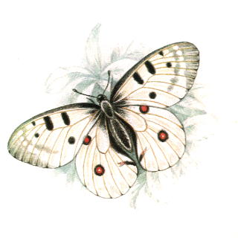
Отряд Чешуекрылые - Lepidoptera
Семейство Парусники - Papilionidae
СТАТУС. Малочисленные виды (II категория)
Ареал обитания
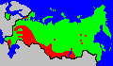
Редкий с сокращающимся ареалом и численностью вид.
Распространение. В России встречается в Европейской части (исключая север), на юге Западной Сибири, в Восточной Сибири.
Вне России обитает на Украине, в Грузии, Армении, Азербайджане, Казахстане, Киргизии, в Западной Европе, Малой Азии, Сирии, Монголии, на северо-западе Китая. На большей части ареала вид представлен рядом изолированных географических популяций.
Численность. Наблюдается тенденция к снижению численности вида.
Экология. Населяет преимущественно биотопы с песчаным и известковым грунтом: в Европейской части России его излюбленные местообитания - сухие боры и перелески. В Восточной Сибири вид связан с открытым ландшафтом, покрытым ксерофильной растительностью. В горах встречается на высоте 1000 - 3000 м над ур. моря. В горах Сибири обитает вплоть до альпийских лугов и даже горных тундр, предпочитая остепненные участки среди скал (1). Бабочки имеют одно поколение, летают в июле - августе. Самки вскоре после выхода из куколок приступают к спариванию. Бабочки летают медленно, на довольно ограниченных участках, в полдень более активны. Питаются на цветках различных растений, предпочитая, по-видимому, сложноцветные.
Из яиц осенью или весной выходят гусеницы. Во втором случае зимуют яйца с уже сформировавшимися гусеницами. Гусеницы питаются листьями растений из семейства толстянковых (Сrassulaceae), преимущественно очитка белого (Sedum al- bum) в горах и очитка большого (S. telephium) на равнине. В качестве кормовых растений отмечены также еще 6 видов рода Sedum и молодило (Sempervivum) (2). Гусеницы активны днем, при ярком освещении, в остальное время суток находятся в укрытии. В пасмурную погоду гусеницы ранних возрастов образуют скопления.
Развитие гусениц завершается в июне, окукливание происходит на земле, в легком коконе. Стадия куколки длится около двух недель.
Лимитирующие факторы. Поскольку аполлон не принадлежит к активным мигрантам, к тому же узко приспособлен к определенным биотопам и кормовым растениям, его популяции уязвимы. Отрицательно действует на аполлона похолодание климата, имевшее место в прошлом веке и наблюдающееся в настоящее время. Аполлон - один из высоко ценимых коллекционерами видов; неумеренный отлов может играть роль дополнительного фактора снижения его численности.
Меры охраны. Рекомендуется организация микрозаповедников в местах современного обитания аполлона, а также введение полного запрета на его отлов. Целесообразна опытная интродукция вида на территориях, которые им были ранее заселены, но где он в настоящее время исчез.
Список литературы
1. Коршунов, 1978;
2. Ackery, 1975;
3. Червона книга Украiнськой ССР, 1980.

